**E.LANGKAH KERJA**   
 1.Tahap Persiapan   
 Sebelum melakukan percobaan, alangkah baiknya mempersiapkan terlebih dahulu semua yang diperlukan, berikut adalah tahapannya. •Siapkan data foto udara yang ingin dilakukan proses triangulasi udara.

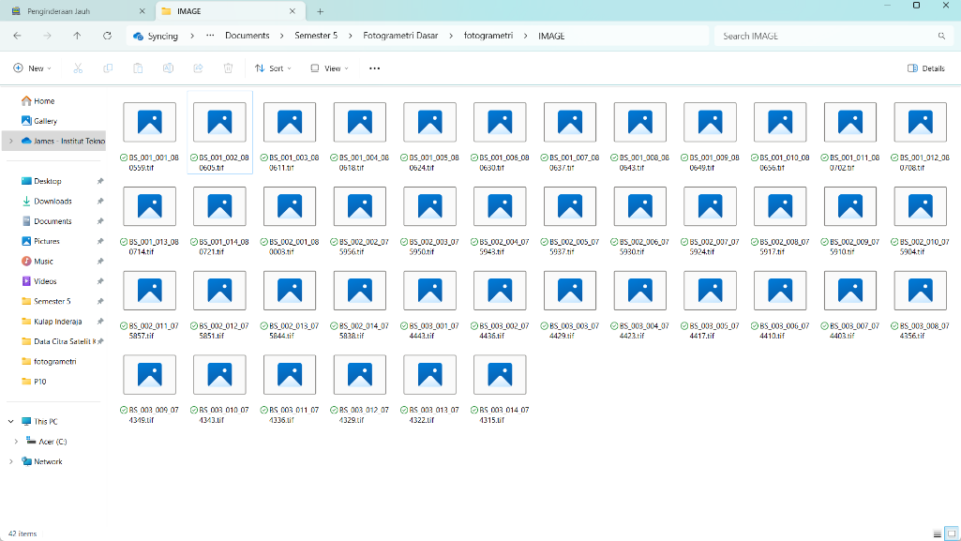

•Siapkan juga data pendukung dalam proses triangulasi udara seperti data titik koordinat GCP dan data *exterior orientation* (EO).

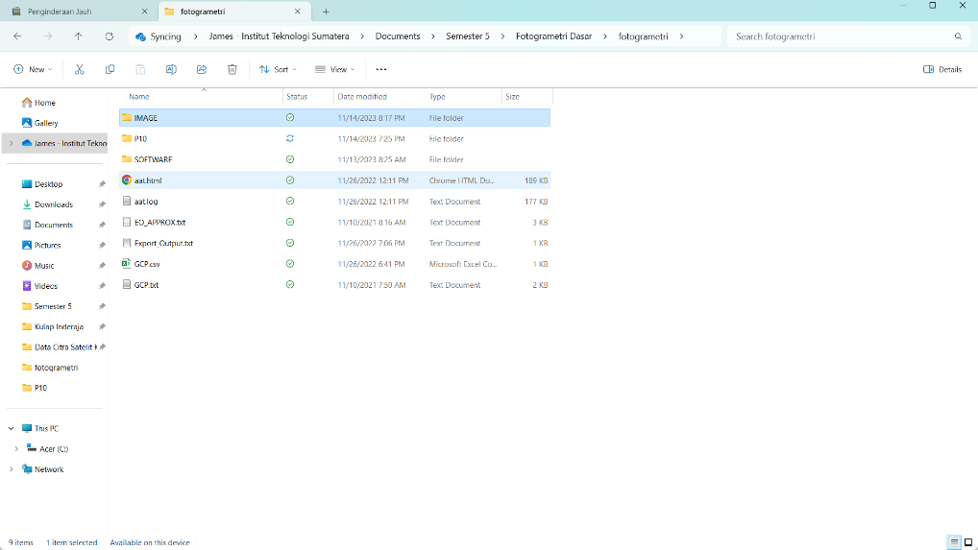

•Unduh dan *install software Trimble Inpho* pada perangkat. Untuk nantinya digunakan sebagai fasilitas dalam melakukan proses triangulasi udara.



2.Tahap Pelaksanaan

Setelah persiapan telah dilakukan, maka selanjutnya adalah melaksanakan proses triangulasi udara dengan tahapan sebagai berikut. •Buka *software TrimbleInpho* ➔*frame project*➔ akan muncul kotak dialog seperti dibawah.

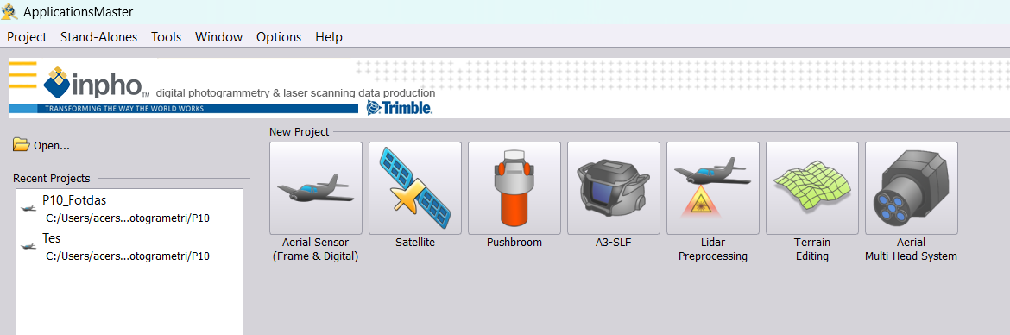

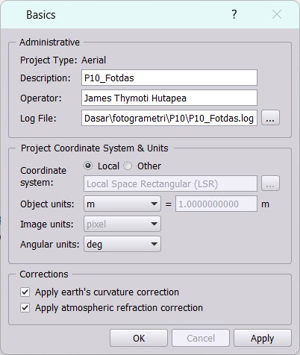

• Isikan setiap kolom yang diminta sesuai dengaan kebutuhan. Pada *coordinate system*➔ klik titik tiga disamping ➔ pilih WGS 84/ UTM Zona 50S ➔ OK.

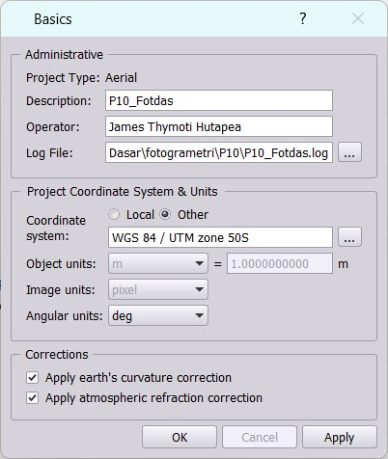

•Klik camera ➔ maka akan muncul jendelaa seperti dibawah ini. Klik tanda + ➔ isi camera ID dengan “CityMapper” ➔*sensor type* : *Digital*➔ tekan *preset camera entries*. Isi *marker* : Leica ➔*Model* : RCD30_80_50mm ➔*add*.

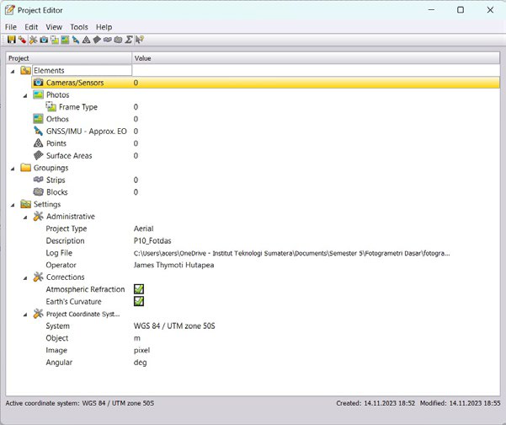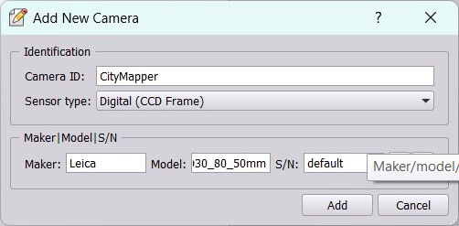

•Klik platform ➔ pilih 90.000 ➔ Ok. Klik *calibration set 1*➔ pada *focal length* isikan 53 mm ➔ Ok. Klik GNSS/IMU isikan IMU sesuai file CAM ➔ OK.

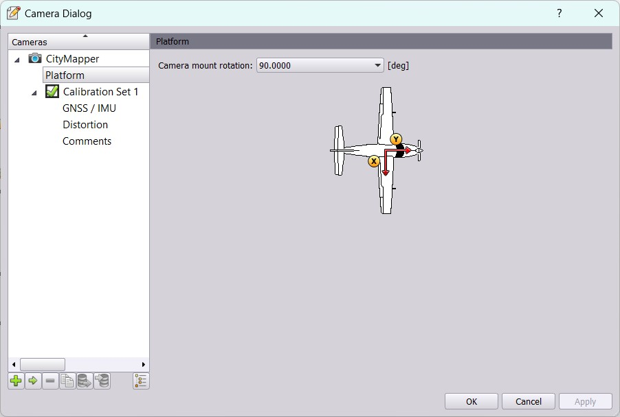

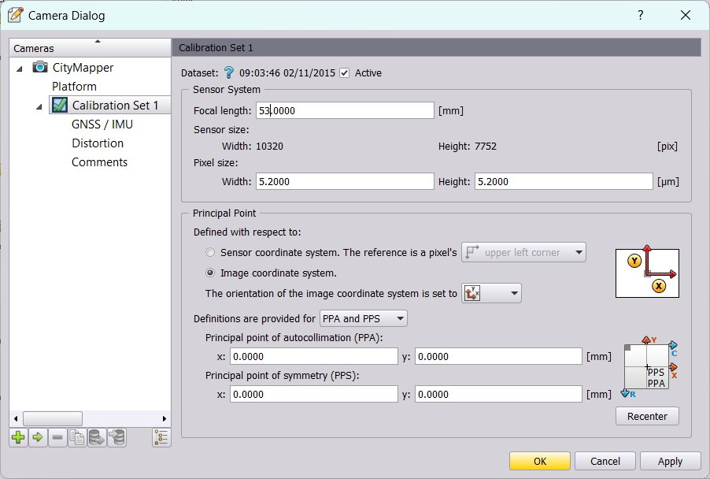

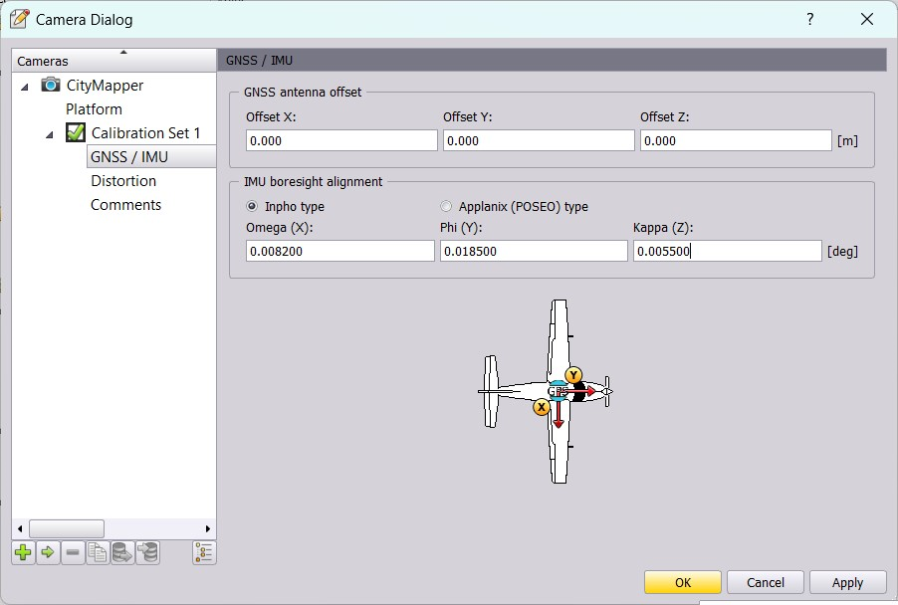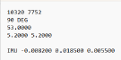

•Klik *points*➔*input file GCP*➔ klik next terus ➔ sesuaikan kolom

dibawah ➔*next*➔*finish*. Klik *Standar Deviasi*➔ pada *image points*

➔ klik tanda bintang ➔*input pixel size* 5.2 ➔ OK. Pada *object points*

➔*input* 0.01 pada *planimetric dan height*➔ OK.

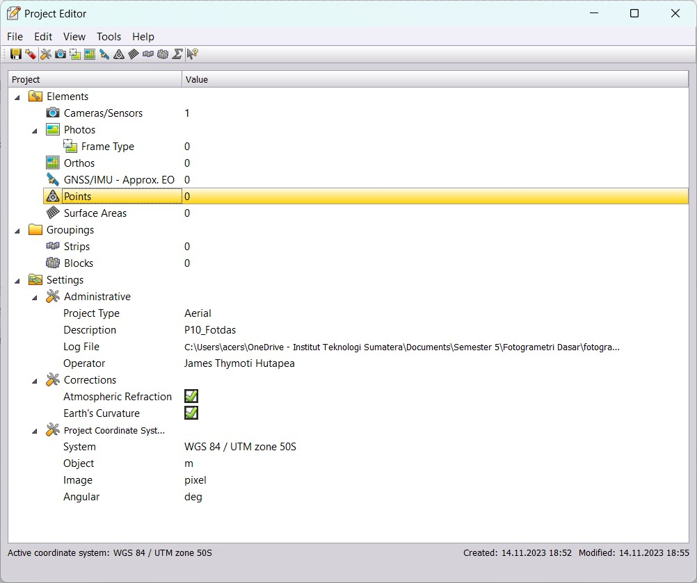

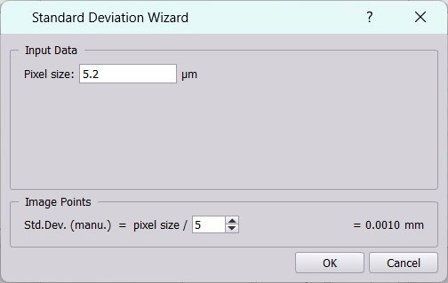

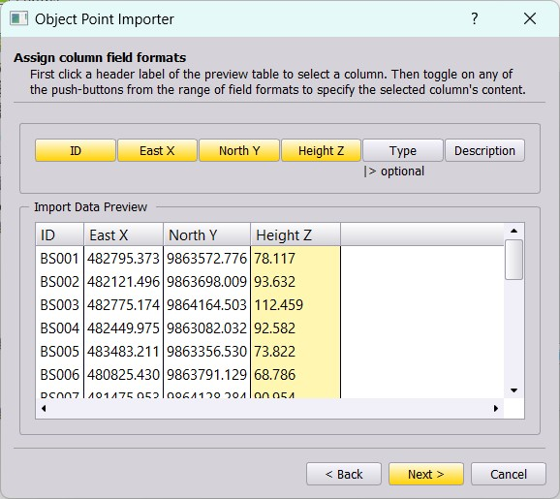

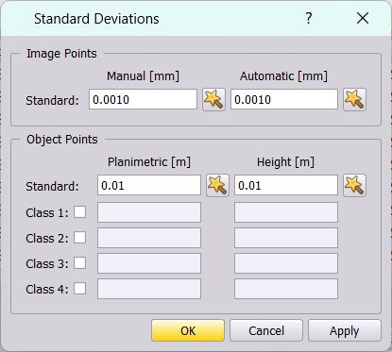

•Klik *GNSS/IMU*➔*inport file EO_APPROX*➔ next terus ➔ sesuaikan kolom dibawah ➔ OK.

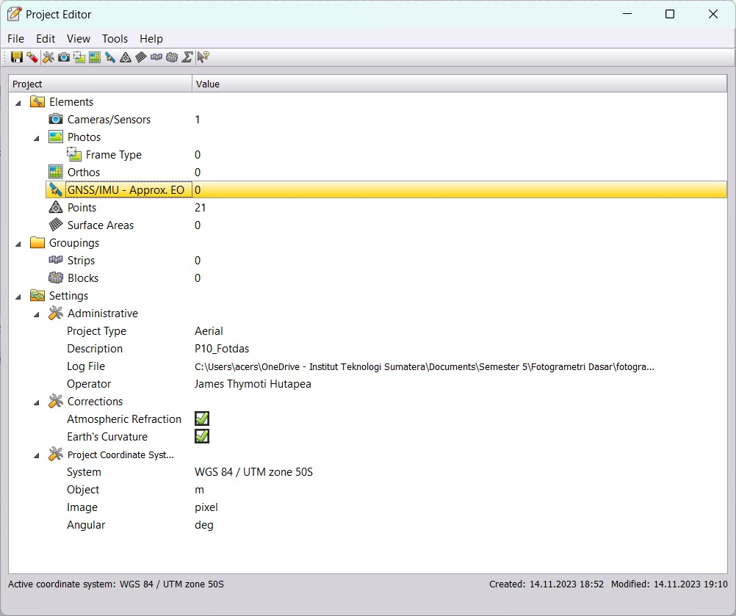

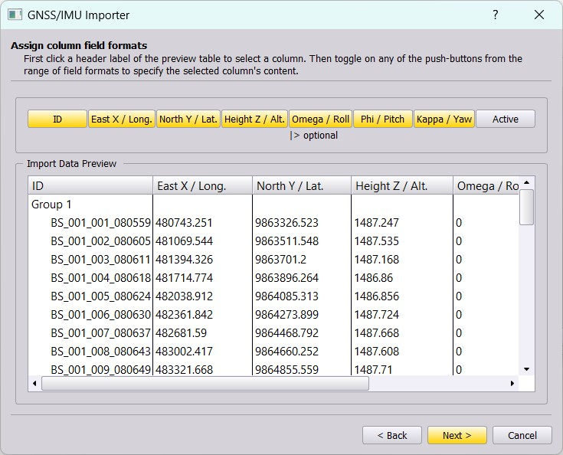

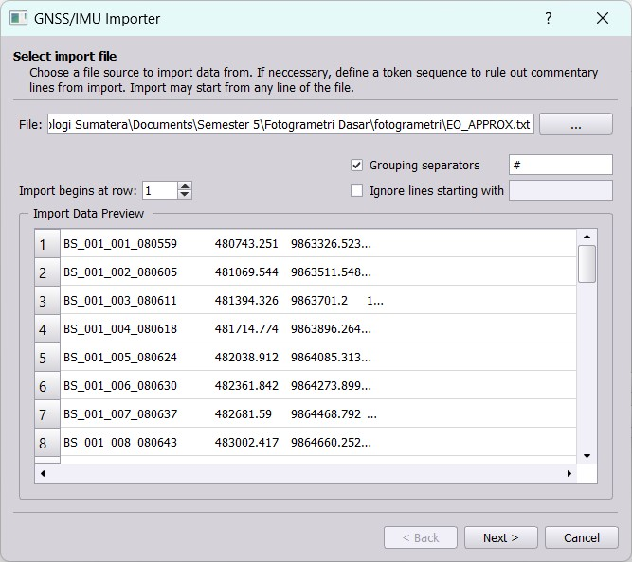

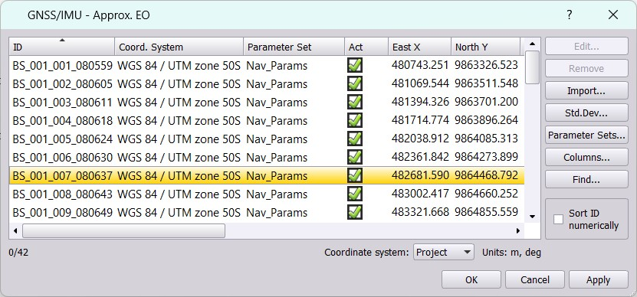

•Klik *frame type*➔*import*➔*import files*➔*add*➔*add directory*➔*input* data foto ➔*next*➔ pilih tanda tanya ➔ isikan *mean terrain height* 10 m ➔*next*➔*finish*. Klik ctrl+A untuk *select all*➔*edit*➔ceklis pada pilihan kamera ➔ Ok.

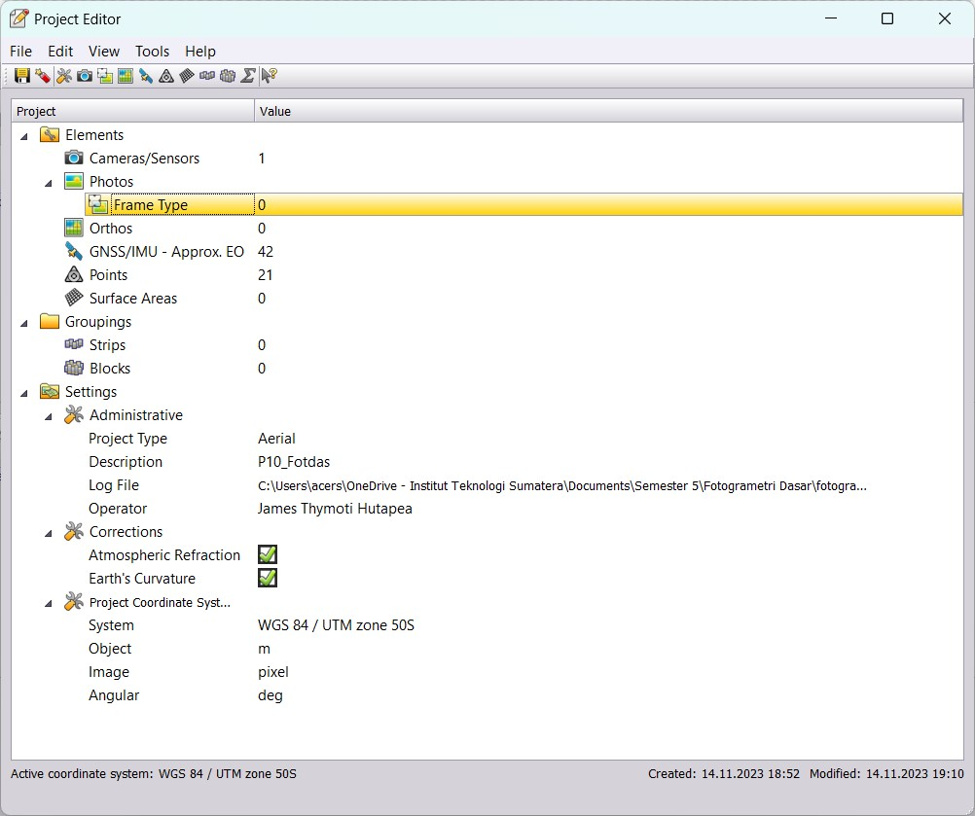

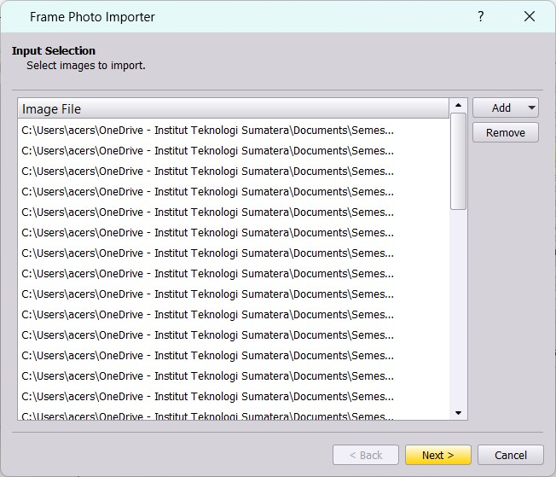

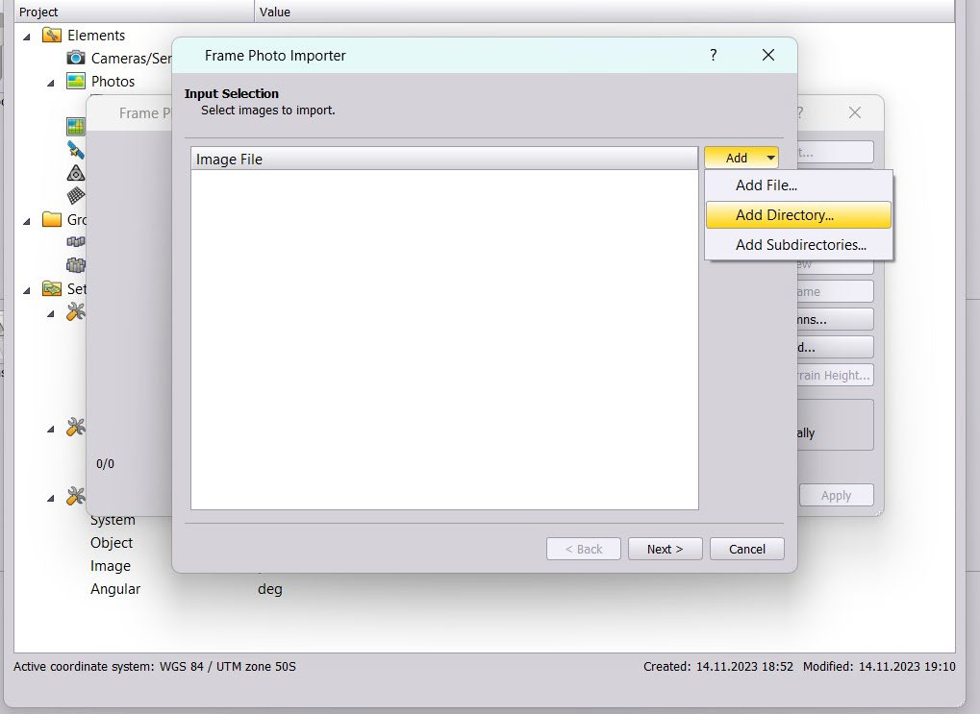

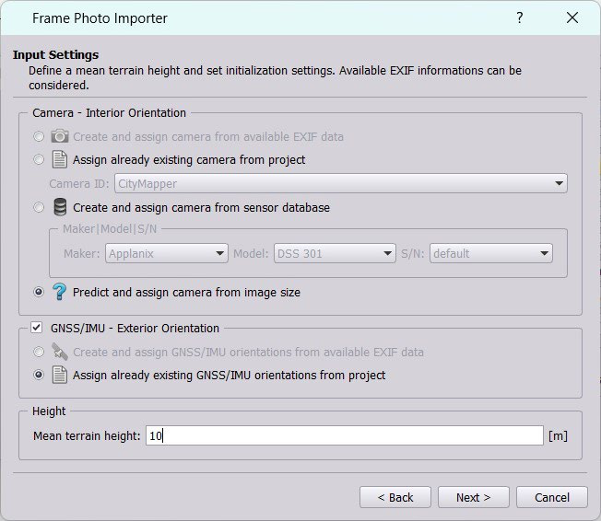

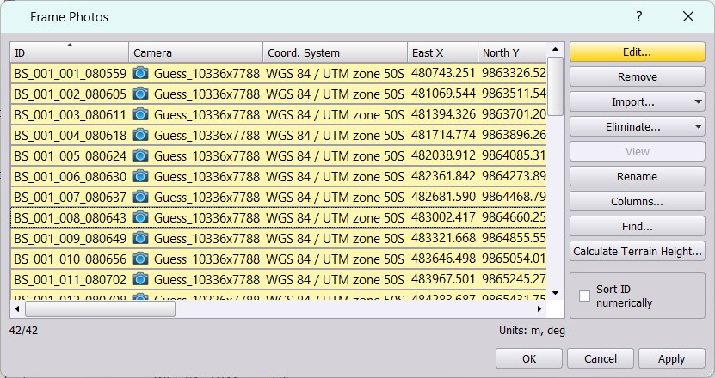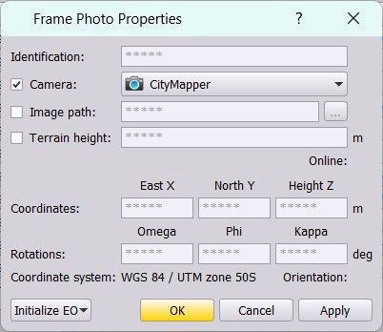

•Klik *strips*➔*generate*➔*next* terus ➔*finish*➔ OK

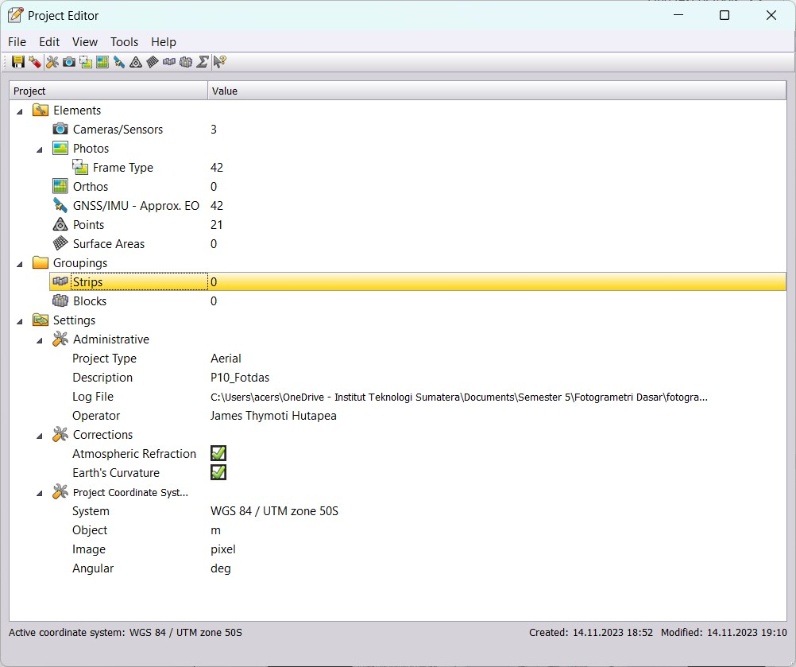

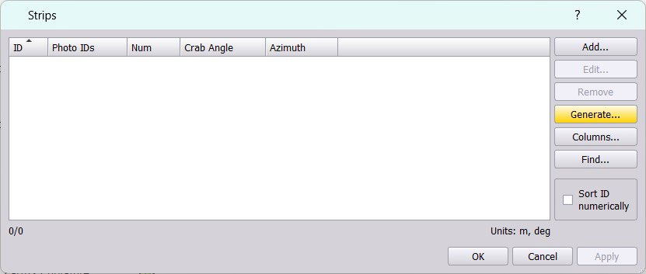

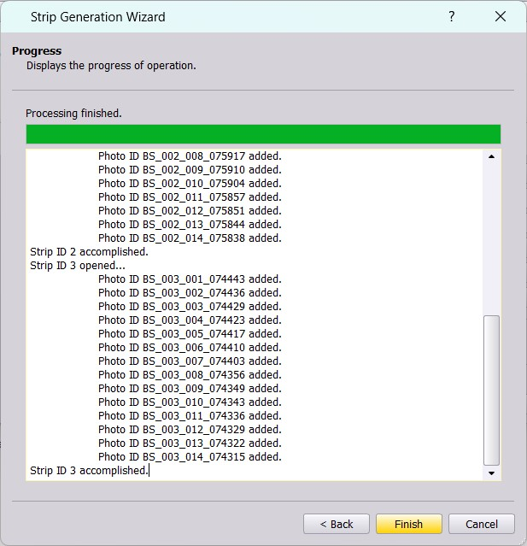

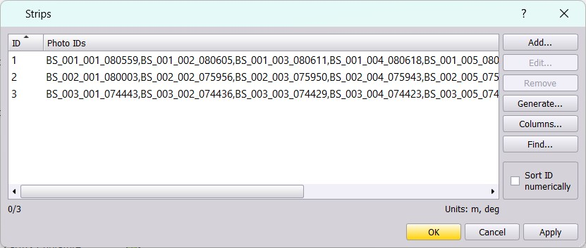

•Klik *save*➔ simpan pada lokasi yang diingikan ➔ lalu akan muncul gambar seperti dibawah.

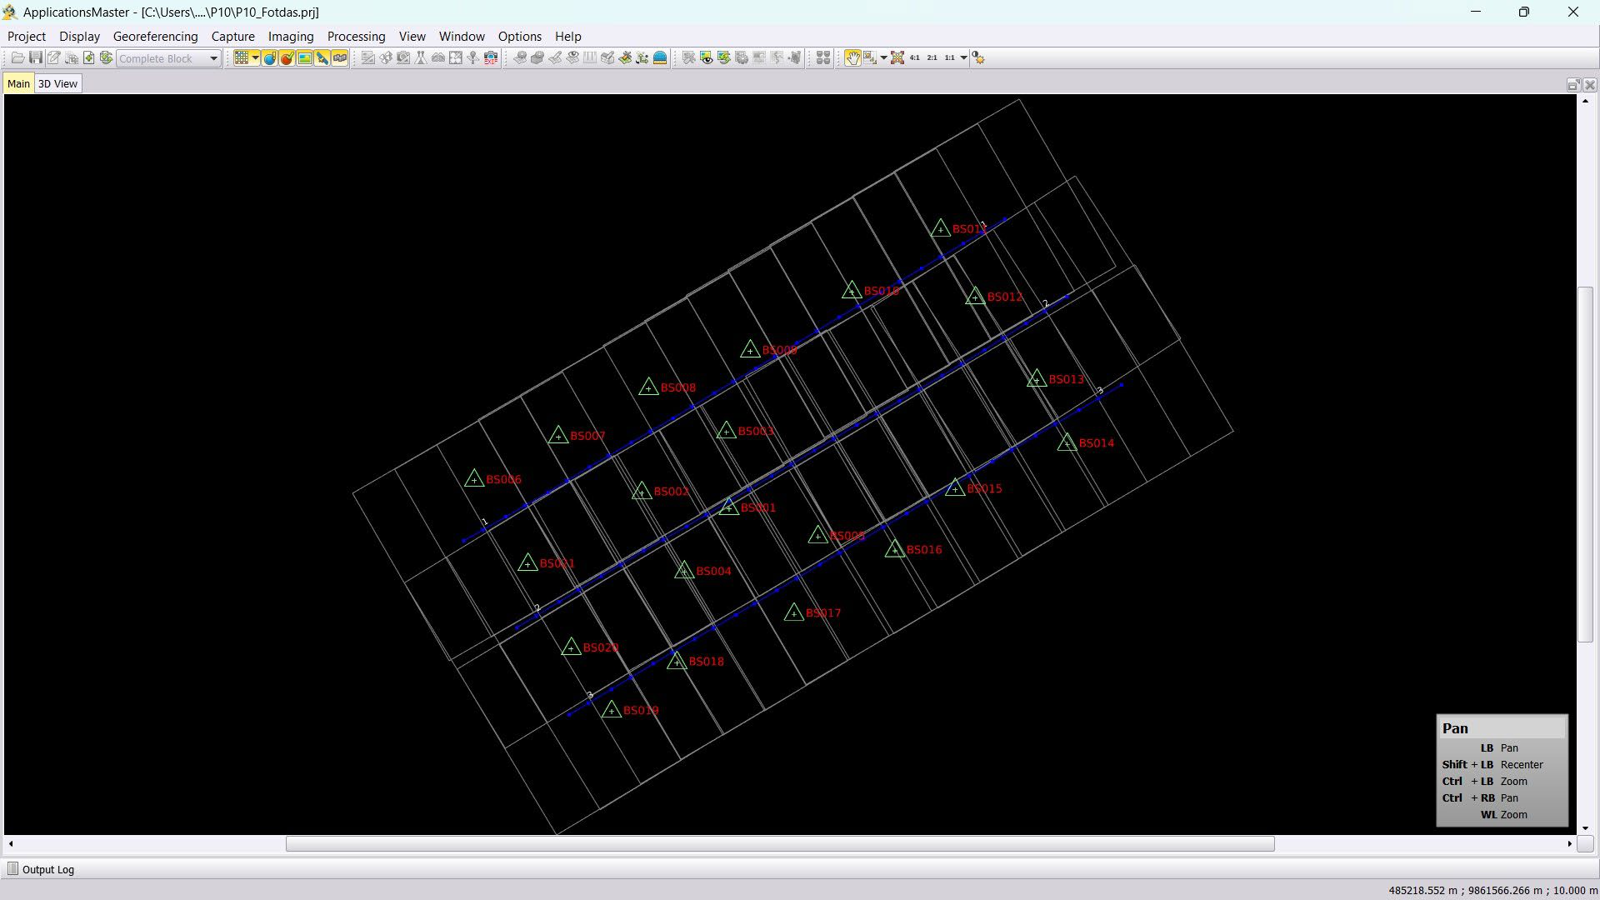

•Lakukan *imaging* untuk menampilkan data foto dengan cara klik *imaging*➔*image commander*➔ klik *Process project overview*➔klik *start*➔ tunggu prosesnya ➔ akan muncul data foto seperti dibawah ini.

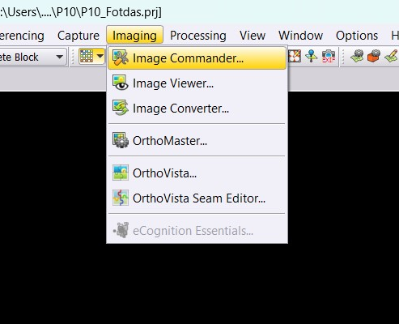

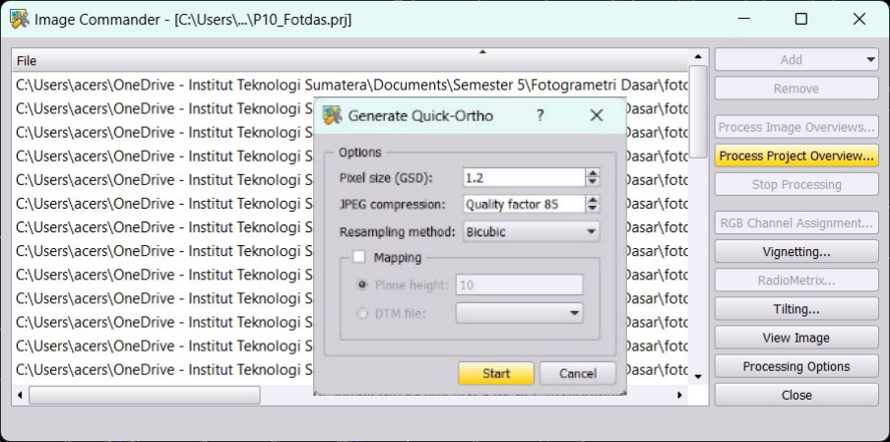

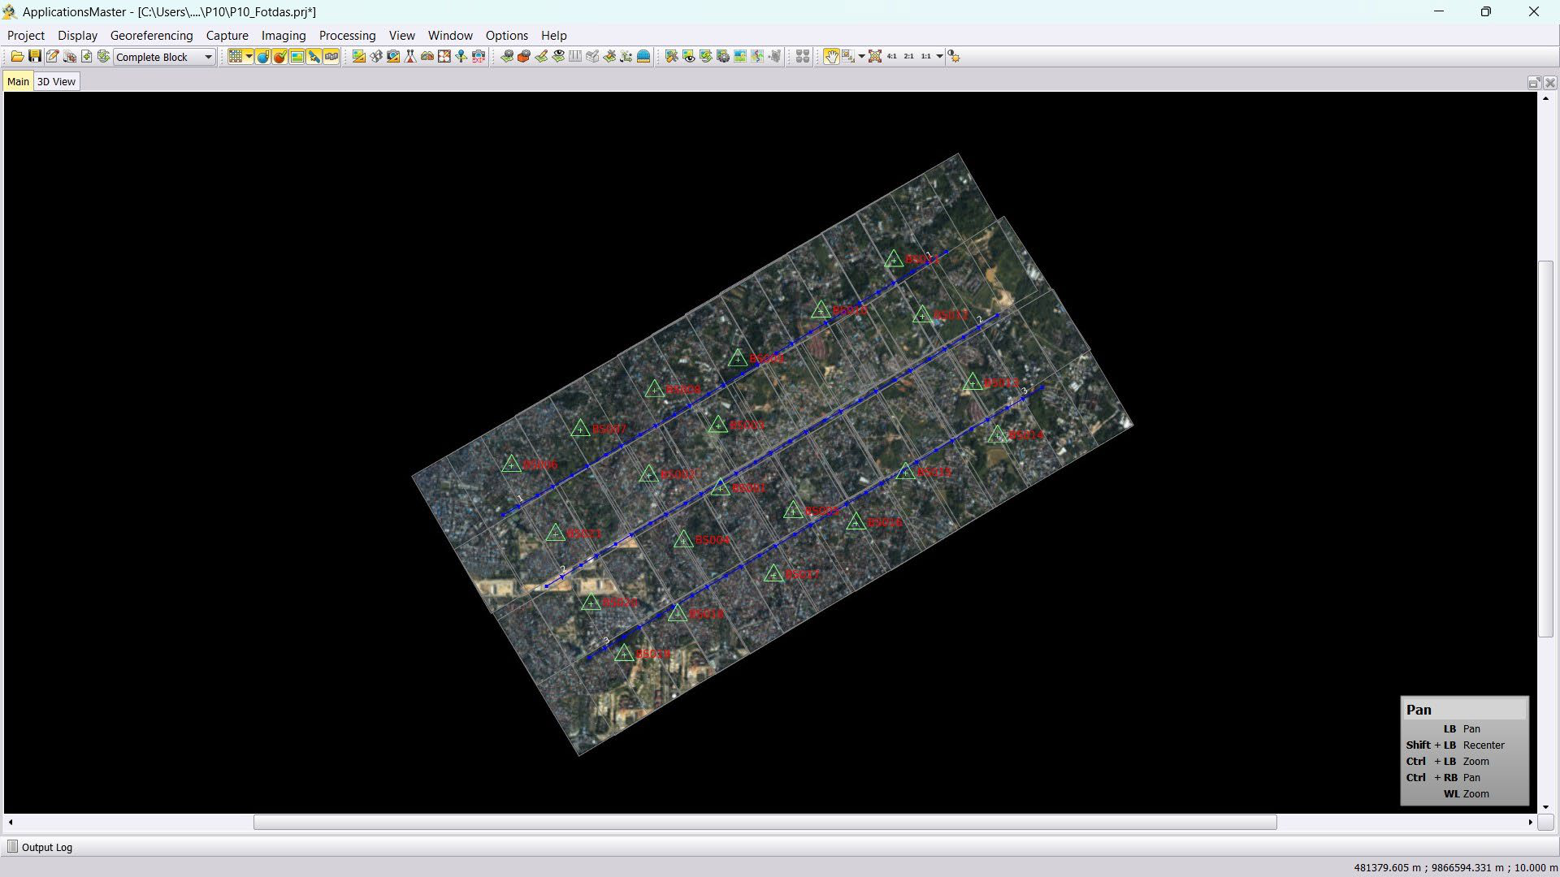

•Lakukan *georeferencing*, untuk memperbaiki titik GCP yang belum sesuai dengan *Premark* dengan cara klik *georeferencing*➔*multi photo measurement.*

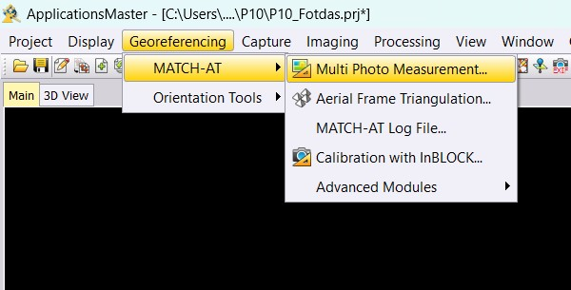

•Selanjutnya akan muncul tampilan seperti berikut. Kemudian pilih *options*➔*connect to immersion box*.

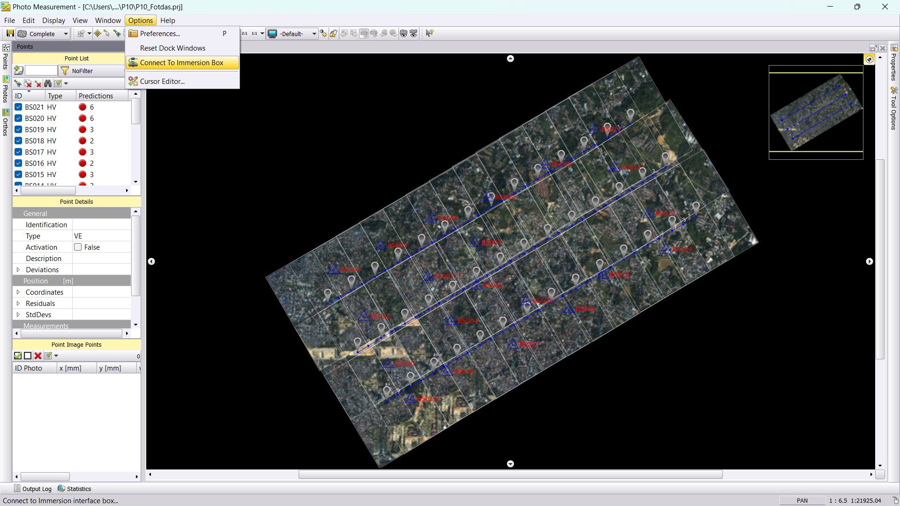

•Lakukan pembetulan titik GCP ➔ sesuaikan dengan *Premark* berwarna jingga ➔ lakukan penitikan pada *Premark* dengan klik ikon *measurement*. Lakukan penitikan pada foto BS021 – BS001 ➔ zoom in/out pada titik *Premark*➔ lakukan penitikan pada tengah-tengah *Premark* agar presisi ➔ pastikan pada bagian *predictions* indikator sudah berwarna hijau semua ➔ lalu *save*➔ maka akan muncul tampilan seperti dibawah ini.

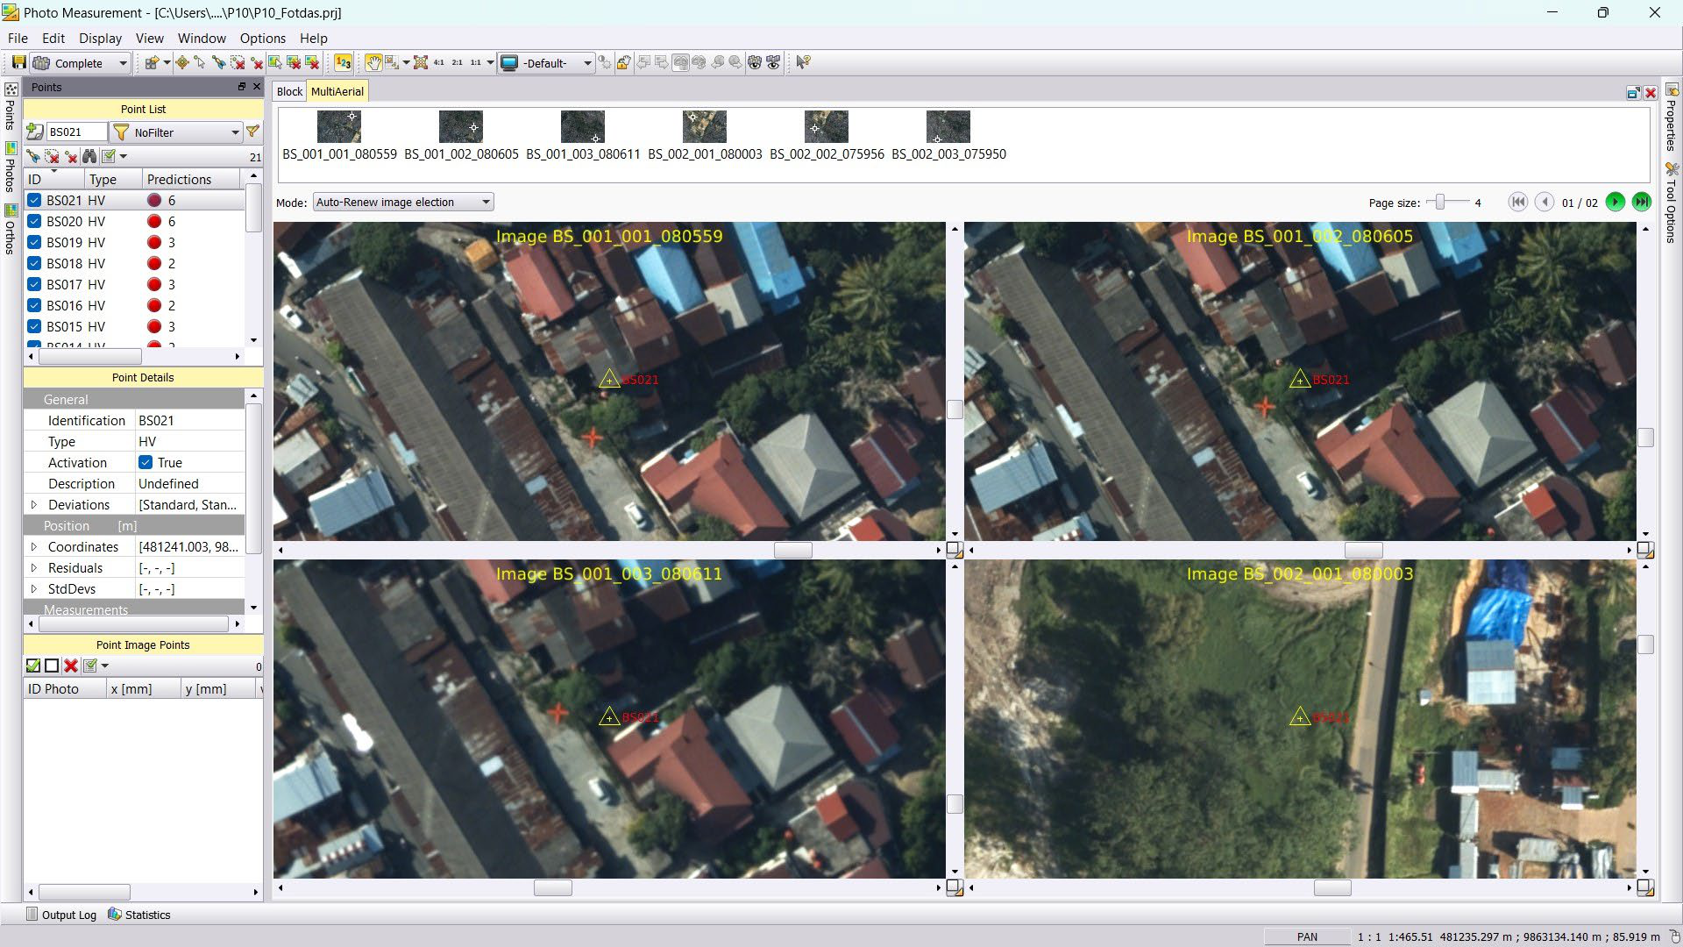

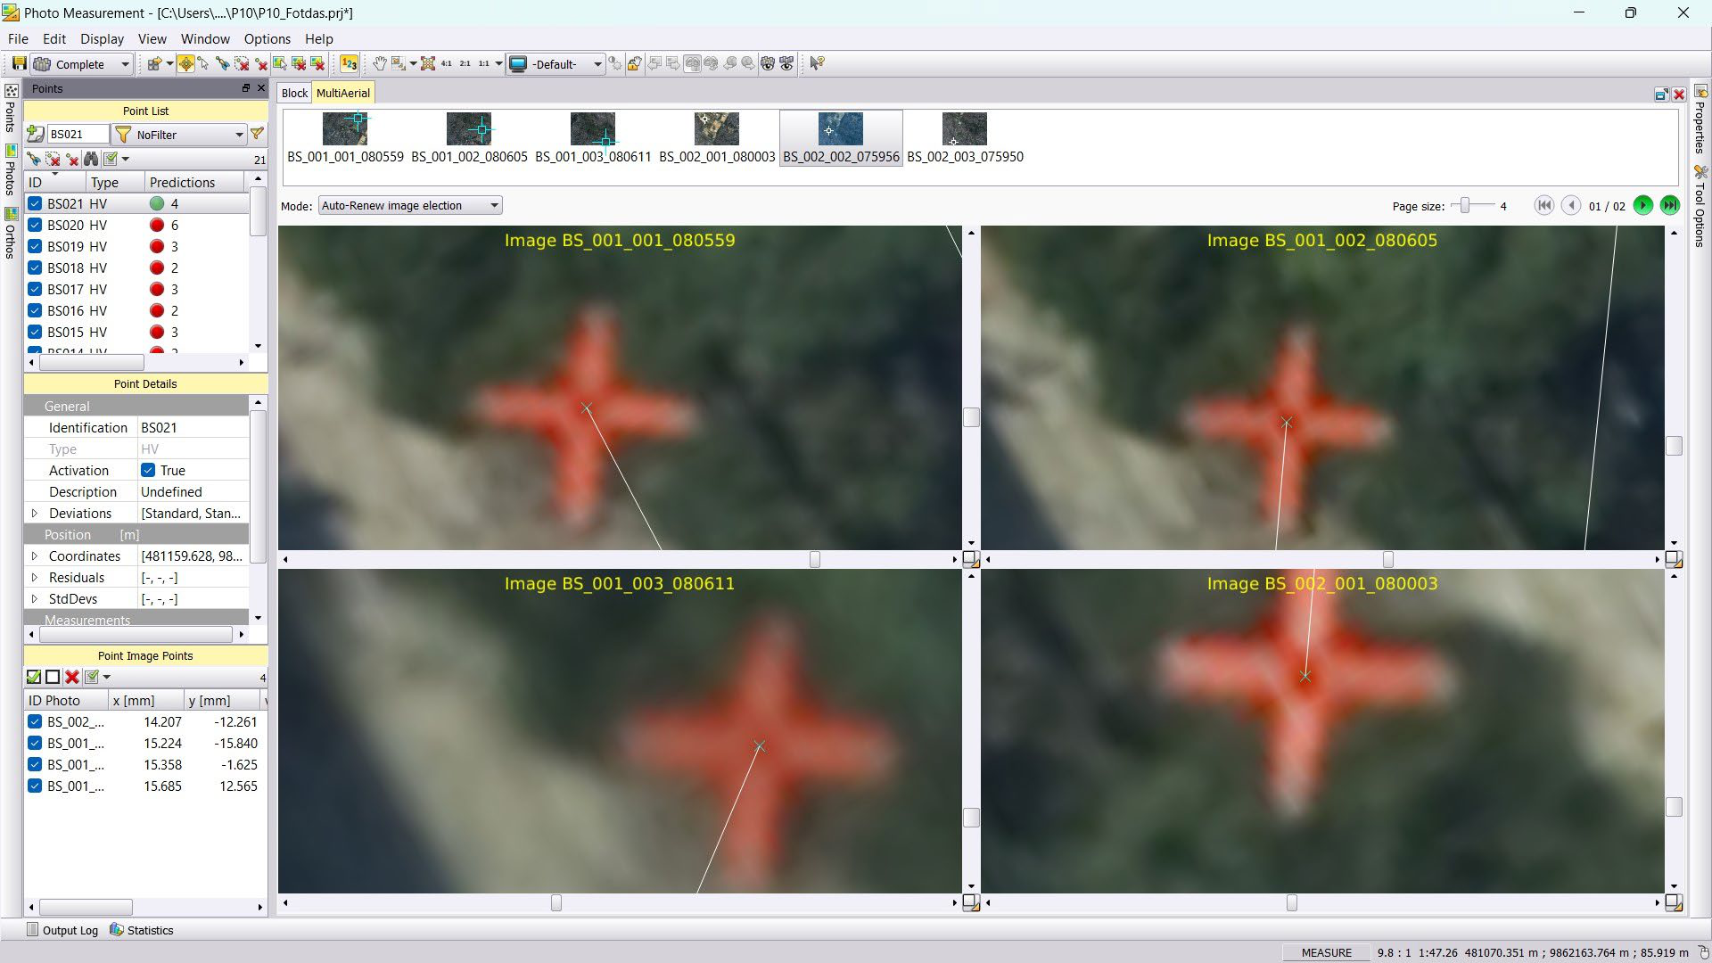

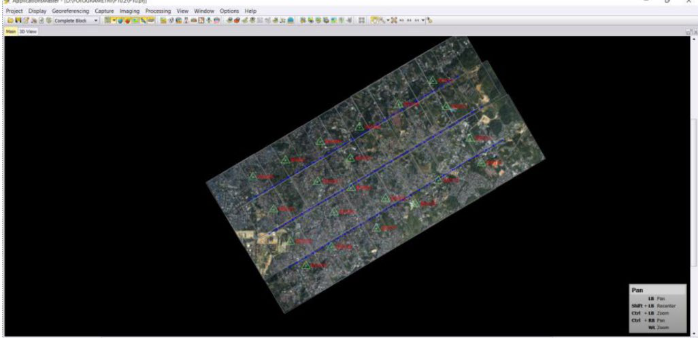

•Lakukan proses aerial triangulation dengan klik *georeferencing*➔*MATCH-AT*➔*Aerial frame triangulation*➔*edit*➔ centang *use GNSS*➔*close*.

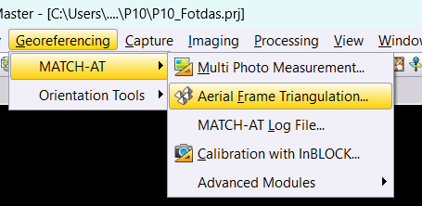

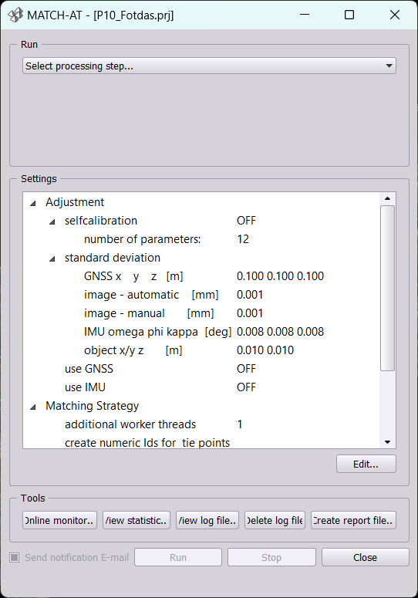

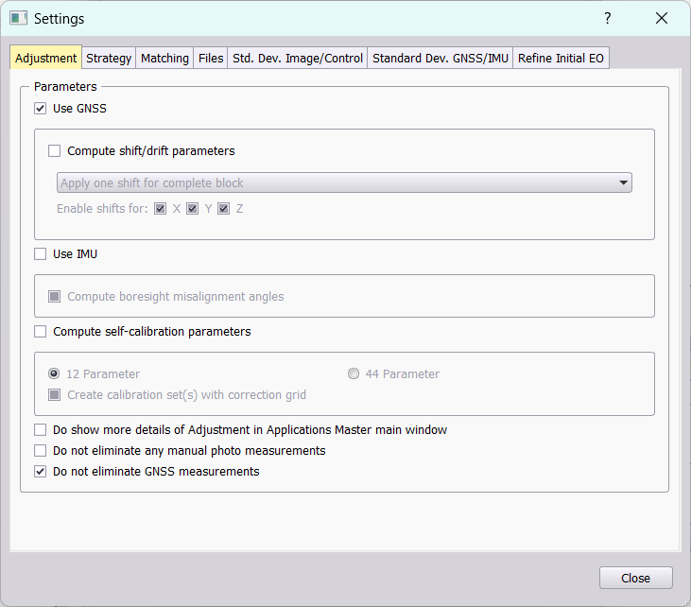

•Pada *run* pilih *initialize exterior orientation*➔*run*➔ akan muncul jendela baru ➔ OK. Lalu pilih *automatic tie point*➔*run*➔ tunggu prosesnya ➔ akan muncul jendela yang berwarna hijau menandakan proses selesai ➔*close*. Lalu pilih *postprocessing*➔*run*➔ akan menampilkan sebuah web seperti dibawah ➔ lanjut pilih *computer ray intersections* untuk melihat nilai RMSE ➔ run > akan menampilkan hasil RMSE titik GCP.

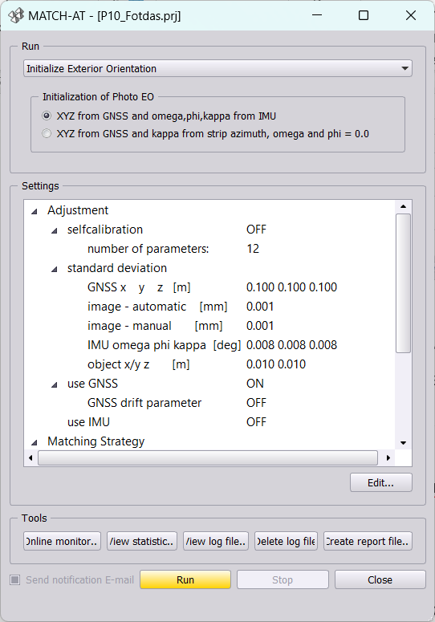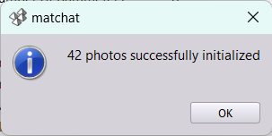

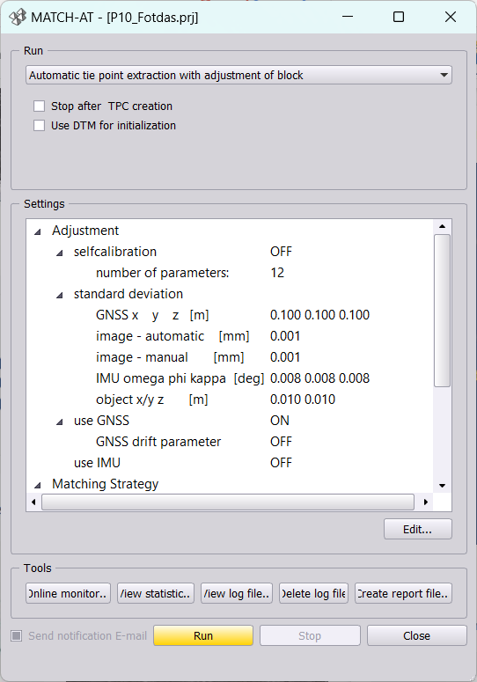

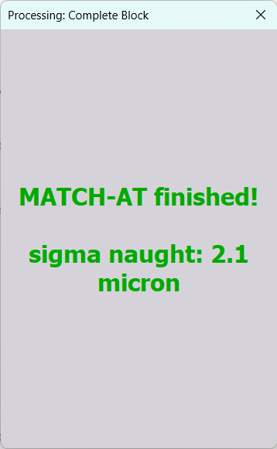

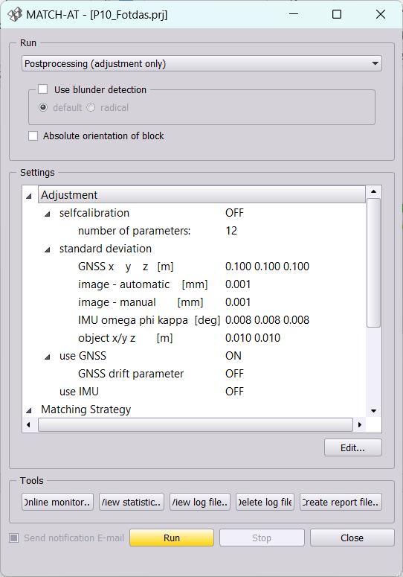

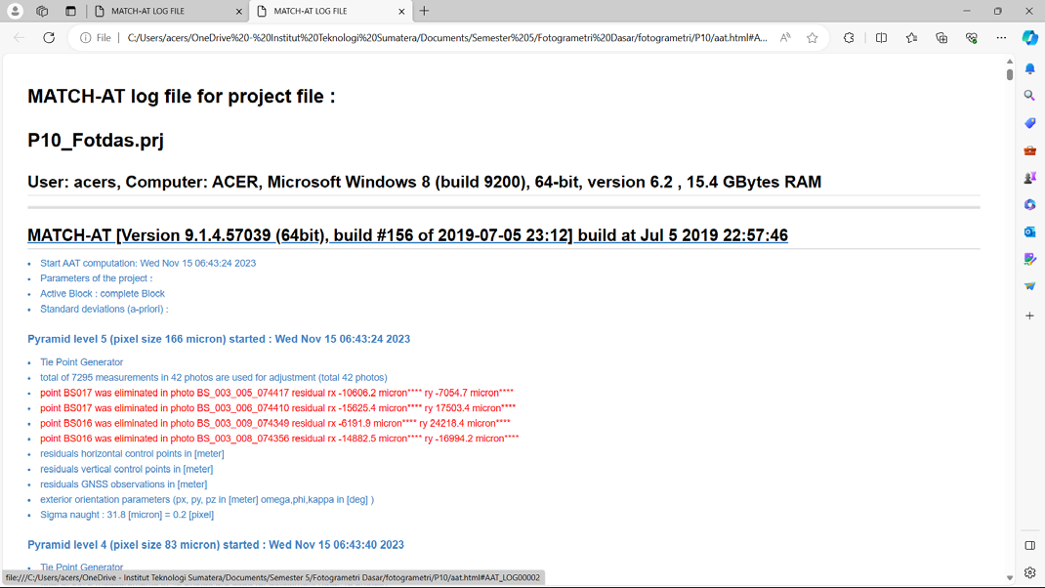

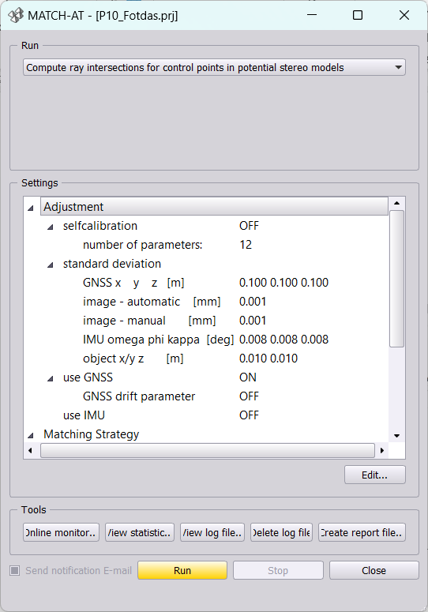

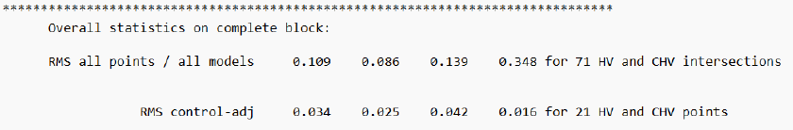

3.Tahap Penyelesaian

*Step* terakhir dalam percobaan ini, setelah proses yang dilakukan pada tahap pelaksanaan telah selesai adalah melakukan beberapa sentuhan terakhir sebagai bentuk dari penyelesaian.

•Lakukan proses *aerial triangulation* pada titik 3,4 dan 5 GCP.

Caranya pada *points*, *edit type* menjadi titik ICP atau CHV ➔ lalu pilih 3 titik untuk di *edit type* nya menjadi titik GCP atau HV.

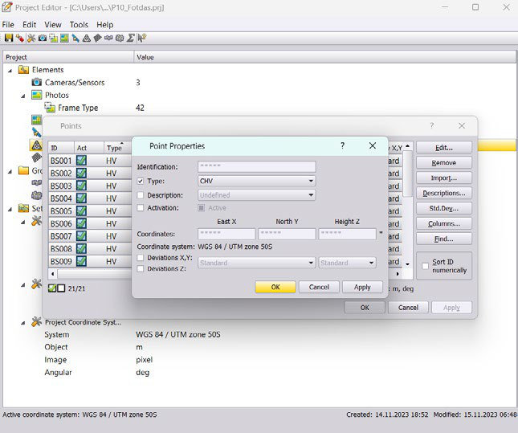

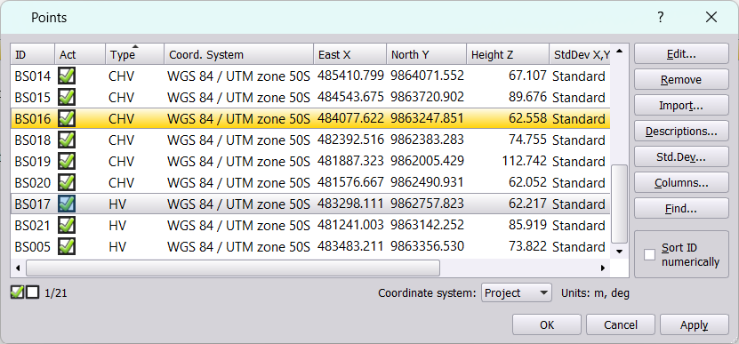

•Lakukan analisis terhadap hasil RMSE yang diperoleh. •Jelaskan hasil tersebut pada hasil dan pembahasan.

**F.Hasil dan Pembahasan**

Pada percobaan dalam praktikum kali ini akan menguji pengaruh jumlah GCP (*Ground Control Point*) terhadap ketelitian dari proses triangulasi udara. Triangulasi udara adalah salah satu metode dalam fotogrametri yang digunakan untuk menghasilkan peta dan model permukaan bumi dari foto udara. Ketelitian dari proses triangulasi udara dapat diukur dengan menggunakan nilai RMSE (*Root Mean Square Error*), yaitu ukuran kesalahan antara nilai yang diukur dan nilai yang sebenarnya. Dalam percobaan ini, menggunakan variasi jumlah data GCP yang terdiri dari 3 GCP, 4 GCP, dan 5 GCP untuk melakukan proses triangulasi udara dan menghitung nilai RMSE dari masing-masing konfigurasi.